

**Министерство науки и высшего образования Российской Федерации**

**МОСКОВСКИЙ ГОСУДАРСТВЕННЫЙ ТЕХНИЧЕСКИЙ УНИВЕРСИТЕТ им. Н. Э. БАУМАНА**

Факультет: «Информатика и системы управления»

Кафедра: «Информационная безопасность (ИУ8)» / ГУИМЦ

**ТЕОРИЯ СИСТЕМ И СИСТЕМНЫЙ АНАЛИЗ**

**Лабораторная работа №1 на тему:**

«Исследование методов прямого поиска экстремума унимодальной функции одного переменного»

Вариант 4

**Преподаватель:** Коннова Н. С.

**Студент:** Месяцева Н. В.

**Группа**: ИУ8Ц-51

Москва

2019

# **Цель работы**

Исследовать функционирование и провести сравнительный анализ различных алгоритмов прямого поиска экстремума (пассивный поиск, метод дихотомии, золотого сечения, Фибоначчи) на примере унимодальной функции одного переменного.

# **Постановка задачи**

На интервале $\left[a;b\right]$ задана унимодальная функция одного переменного $f(x)$. Используя *метод последовательного поиска дихотомию* найти интервал нахождения минимума $f\left(x\right)$ при заданной наибольшей допустимой длине интервала неопределенности $ε=0,1$. Провести сравнение с *методом оптимального пассивного поиска*. Результат, в зависимости от числа точек разбиения N, представить в виде таблицы.

# **Ход работы**

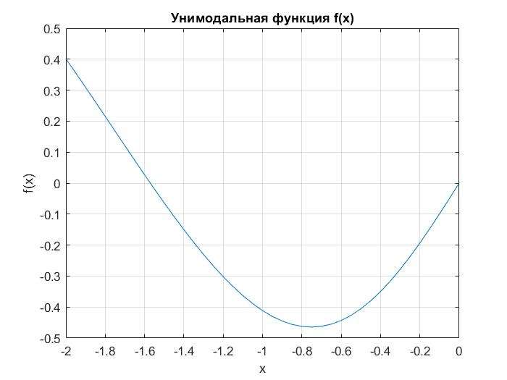Известно, что на интервале $\left[-2; 0\right] за$ дана унимодальная функция $одного переменного f\left(x\right)=\cos\left(x\right)∙\operatorname{th}\left(x\right)$ (см. рис. 1). Сначала используем метод дихотомии, чтобы найти интервал нахождения минимума $f\left(x\right)$ при заданной наибольшей допустимой длине интервала неопределённости $ε=0,1.$

Рисунок 1. График унимодальной функции f(x) = cos(x)th(x)

Рассмотрим последовательный поиск методом дихотомии. Примем очередной шаг (итерацию) за $k.$ Тогда на отрезке $[ak, bk$] длиной $lk$ выберем две точки $xk1=\frac{bk+ak}{2}+δ$, где $δ>0 некоторое малое число, причём 2δ<ε$. Поскольку в нашем случае $ε=0.1, то δ пусть будет равно 0.01.$ В этом методе на каждой итерации минимизируемая функция вычисляется дважды, а интервал неопределённости сокращается в два раза (при достаточно малых $δ)$.

Результат программы приведён ниже:

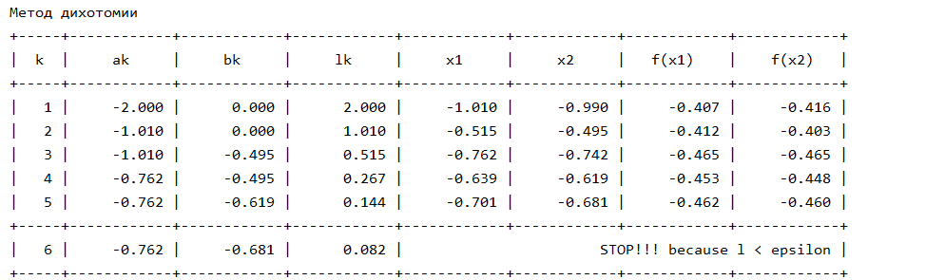

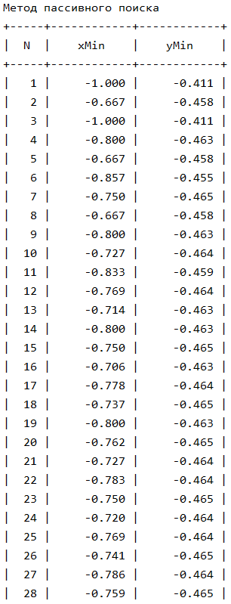Алгоритм оптимального пассивного поиска заключается в следующем: заданный отрезок поиска делится на N + 1 частей точками частей точками с координатами $x_{k}=\frac{b-a}{N+1}*k+a, k=1…N$ и вычисляется значение функции в каждой из этих точек, среди которых ищется экстремум. Точность поиска равна $∆ =\frac{b-a}{N+1}$, наименьшая длина неопределённости $l=\frac{2\left(b-a\right)}{N-1}$.   
Результат программы:

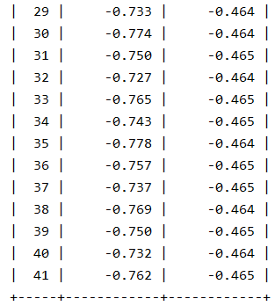

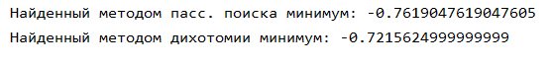

Также приводится график зависимостей N от погрешности.  
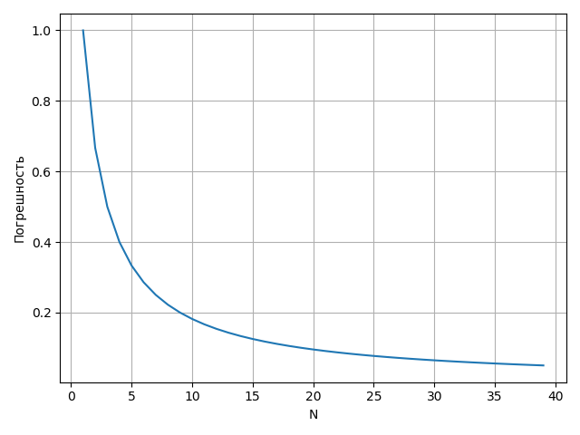

## **Вывод**

Оба алгоритма реализуют поиск экстремума унимодальной функции одного переменного, но при сравнении их эффективности, выясняется, что метод дихотомии выгоднее использовании для отыскания минимума. Потому что в методе оптимального поиска все точки выбираются заранее, а в методе дихотомии для вычисления очередной точки $x_{k}$ используется информация, полученная на более ранней стадии расчетов. То есть в методе дихотомии не требуется вычислять значения функции в точках, принадлежащих отбрасываемым на каждом шаге полуинтервалам.

# **Листинг (Python)**

**from** math **import** cos, tanh  
**import** matplotlib.pyplot **as** plt *# Субмодуль для создания графиков***from** numpy **import** arange *# Импортируем субмодуль создания массива  
  
# Реализация метода пассивного поиска***def** PassiveSearch(f, a, b, Nmax):  
  
 print(**"Метод пассивного поиска"**)  
 print(**"+-----+------------+------------+"**)  
 print(**"| N | xMin | yMin |"**)  
 print(**"+-----+------------+------------+"**)  
  
 N = 1 *# Стартовая точка* inaccuracy = [] *# Пока что пустой список неточностей* N_list = [] *# Пока что пустой список точек N  
  
# Цикл для нахождения минимума* **while** N <= Nmax:  
 accuracy = (b - a) / (N + 1) *# Шаг поиска* inaccuracy.append(accuracy) *# Добавляем неточность* N_list.append(N) *# Добавляем N* xMin = a *# Считаем, что минимум находится в точке a* x = a  
 *# Идём по всему интервалу* **while** x <= b:  
 **if** f(x) < f(xMin): *# Если очередное значение стало меньше,* xMin = x *# то обновляем точку минимума* x += accuracy *# Переходим на следующую точку* print(**'| %*d | %*.3f | %*.3f |'** % (3, N, 10, xMin, 10, f(xMin)))  
 N += 1 *# Увеличиваем итерацию на 1  
 # N *= 2 # Для ускорения нахождения минимума, т.е. каждый раз умножая на 2* print(**"+-----+------------+------------+"**)  
  
  
*# Рисуем график зависимостей неточности от числа точек N* plt.plot(N_list, inaccuracy, **'ro'**) *# Формируем ТОЧЕЧНЫЙ график по осям* plt.ylabel(**'Погрешность'**) *# Подписываем ось У* plt.xlabel(**'N'**) *# Подписываем ось Х* plt.grid(**True**) *# Включаем сетку* plt.show() *# Оторбажаем график  
  
 #return min* **return** xMin *# Возвращщаем конечную точку минимума  
  
# Реализация метода дихотомии***def** Dichotomy(f, a, b, eps):  
 delta = 0.01  
 k = 1  
 x = 0  
  
 print(**"Метод дихотомии"**)  
 print(**"+-----+------------+------------+------------+------------+------------+------------+------------+"**)  
 print(**"| k | ak | bk | lk | x1 | x2 | f(x1) | f(x2) |"**)  
 print(**"+-----+------------+------------+------------+------------+------------+------------+------------+"**)  
  
 *# Запускаем цикл. Пока интервал не сомкнётся...* **while** abs(b - a) >= eps:  
 x = (a + b) / 2  
  
 x_Left = x - delta  
 x_Right = x + delta  
  
 func_xLeft = f(x_Left)  
 func_xRight = f(x_Right)  
  
 print(**'| %*d | %*.3f | %*.3f | %*.3f | %*.3f | %*.3f | %*.3f | %*.3f |'** % (3, k, 10, a, 10, b, 10, b - a, 10, x_Left, 10, x_Right, 10, func_xLeft, 10, func_xRight))  
 *# Выполняем процедуру исключения отрезка* **if** func_xLeft > func_xRight:  
 a = x_Left  
 **else**:  
 b = x_Right  
  
 k += 1  
  
 print(**"+-----+------------+------------+------------+------------+------------+------------+------------+"**)  
  
 **if** abs(b - a) <= eps:  
 print(**'| %*d | %*.3f | %*.3f | %*.3f | %49s |'** % (  
 3, k, 10, a, 10, b, 10, b - a, **'STOP!!! because l < epsilon'** ))  
  
 print(**"+-----+------------+------------+------------+------------+------------+------------+------------+"**)  
  
 **return** (a + b) / 2 *# Возвращает вычисленный минимум  
  
# Заданная унимодальная функция для поиска минимума***if** __name__ == **"__main__"**:  
 UnimodalFunction = **lambda** x: cos(x) * tanh(x)  
  
*# Интервал поиска [-2, 0]* a = -2  
 b = 0  
 eps = 0.1 *# Точность* Nmax = (2*(b-a)/eps + 1) *# Максимально возможное число точек* delta = 0.01  
 xlist = arange(a, b, delta)  
 ylistUni = [UnimodalFunction(x) **for** x **in** xlist]  
  
 plt.plot(xlist, ylistUni)  
 plt.title(**"Унимодальная функция"**)  
 plt.grid(**True**)  
 plt.show()  
  
 xMin_ps = PassiveSearch(UnimodalFunction, a, b, Nmax)  
 xMin_dic = Dichotomy(UnimodalFunction, a, b, eps)  
  
print(**'Найденный методом пасс. поиска минимум:'**, xMin_ps)  
print(**'Найденный методом дихотомии минимум:'**, xMin_dic)